ZOOM

La mappa mondiale dei conflitti

*di Walter Nanni*

In questo box riportiamo una mappa dei principali conflitti armati in atto nel mondo. L’elenco è frutto di una nostra elaborazione, in base alla consultazione dei dati forniti dall’HIIK (Heidelberg institute for International conflict research), Università di Heidelberg (Germania).[1]

Nel loro complesso, i dati forniti da tale ente forniscono una mappatura di tutti i principali fenomeni di guerra, conflitto armato e violenza organizzata nel mondo, secondo vari livelli e gradienti di intensità. Non si tratta solamente di guerre in senso tradizionale ma anche di altre situazioni di conflitto, non tutte allo stesso livello di letalità e diffusione territoriale.

Nello schema riportiamo il modello di classificazione dei conflitti utilizzata dall’HIIK, alla base dei dati riportati nel presente box. Il livello di intensità di ciascun conflitto viene misurato in riferimento a cinque indicatori:

1. numero di morti;
2. numero di militari coinvolti;
3. numero di rifugiati e sfollati interni;
4. volume di armamenti utilizzati;
5. portata delle distruzioni direttamente riconducibili al conflitto.

**Classificazione dei livelli di intensità dei conflitti**

|  |  |  |  |  |  |  |
| --- | --- | --- | --- | --- | --- | --- |
| Livello di intensità |  | Terminologia |  | Livello di violenza |  | Classe di intensità |
|  |  |  |  |  |  |  |
|  |  |  |  |  |  |  |
| 1 |  | Disputa |  | Conflitti non violenti |  | Bassa intensità |
| 2 |  | Crisi  non-violenta |  |  |
|  |  |  |
|  |  |  |  |  |  |  |
| 3 |  | Crisi  violenta |  | Conflitti violenti |  | Media intensità |
| 4 |  | Guerra limitata |  |  | Alta  intensità |
| 5 |  | Guerra |  |  |

Fonte: HIIK (Heidelberg institute for International conflict research), 2018.

Alla data di scrittura del presente contributo (giugno 2018), sono disponibili da parte di tale ente i dati riferiti all’anno 2017, riportati all’interno della pubblicazione annuale Conflict Barometer.

A livello complessivo, il totale di tutti i conflitti (violenti e non violenti) registrati dall’istituto germanico, nei diversi livelli di intensità, è pari a 378 unità. Il tipo di conflitto più diffuso nel mondo non è la guerra ad alta intensità, ma la “*crisi violenta*”, nel numero di 186 situazioni, corrispondenti al 49,2% del totale dei conflitti mondiali. Il numero più elevato di crisi violente si registra in Asia e Oceania (59 situazioni), seguito dall’Africa sub-sahariana, con 48 situazioni di crisi. In seconda posizione si collocano le “*crisi non violente”*: 81 situazioni, pari al 21,4% di tutti i conflitti, seguiti a brevissima distanza dalle “*dispute*” (75 situazioni, pari al 19,8% del totale dei conflitti).

*Numero e tipo di conflitti nel mondo. Anno 2017*

|  |  |  |
| --- | --- | --- |
|  | Numero | % |
| Dispute | 75 | 19,8 |
| Crisi non violente | 81 | 21,4 |
| Crisi violente | 186 | 49,2 |
| Guerre limitate | 16 | 4,2 |
| Guerre | 20 | 5,3 |
| **Totale** | **378** | **100** |

Fonte: HIIK (Heidelberg institute for International conflict research), 2018.

Le guerre sono state invece 36, divise al loro interno in “*guerre limitate*” (16 guerre) e “*guerre*” vere e proprie, presenti nel numero di 20 fronti di conflitto, in riferimento a 15 paesi coinvolti. Il numero di guerre ad elevata intensità nel 2017 non coincide con il numero di paesi in guerra, dato che presso uno stesso paese possono essere presenti più fronti di guerra. Si pensi ai casi della Siria (3 diversi fronti di conflitto) e di Nigeria, Sud-Sudan e Repubblica Democratica del Congo Sudan (con due distinti fronti di guerra per ciascun paese).

In una prospettiva storica, dodici guerre del 2014 confermano la loro presenza nel database del 2017. Scendono invece di livello i conflitti in Iraq, Israele, Pakistan e Uganda.

Sul fronte opposto, il database dell’Heidelberg Institute registra la presenza di 3 guerre, protagoniste di un deciso incremento nel livello di violenza e conflittualità. Due di tali “nuovi” conflitti si localizzano in Asia (Filippine e Myanmar), mentre un conflitto è localizzato nel Corno d’Africa (Etiopia). Il *Conflict barometer* segnala a tale riguardo che i cambiamenti di intensità di un conflitto (in senso peggiorativo) sono in aumento rispetto agli anni precedenti: nel corso del 2017 sono stati sette i conflitti che hanno conosciuto una escalation, trasformandosi in guerre ad alta intensità (quattro di questi nella sola Africa sub-sahariana).

*Guerre ad elevata intensità attive nel 2014 e nel 2017*

|  |  |  |  |  |  |  |
| --- | --- | --- | --- | --- | --- | --- |
|  |  | **2014** | |  | **2017** | |
| **N.** |  | Paesi in  guerra | Fronti di conflittoa |  | Paesi in  guerra | Fronti di  conflittoa |
| 1 |  | Afghanistan | 1 |  | Afghanistan | 1 |
| 2 |  | Iraq | 1 |  | Etiopia | 1 |
| 3 |  | Israele (territori occupati) | 1 |  | Filippine | 1 |
| 4 |  | Libia | 1 |  | Libia | 1 |
| 5 |  | Messico | 1 |  | Messico | 1 |
| 6 |  | Nigeria | 2 |  | Myanmar | 1 |
| 7 |  | Pakistan | 1 |  | Nigeria | 2 |
| 8 |  | Siria | 3 |  | Siria | 3 |
| 9 |  | Somalia | 1 |  | Somalia | 1 |
| 10 |  | Sudan | 3 |  | Sudan | 1 |
| 11 |  | Sud Sudan | 1 |  | Sud-Sudan | 2 |
| 12 |  | Rep. Centro-Africana | 1 |  | Rep. Centro-Africana | 1 |
| 13 |  | RD Congob | *1* |  | RD Congo | 2 |
| 14 |  | Ucraina | 1 |  | Ucraina | 1 |
| 15 |  | Ugandab | *1* |  | Yemen | 1 |
| 16 |  | Yemen | 2 |  |  |  |
|  |  | *Totale paesi* | *16* |  | *Totale paesi* | *15* |
|  |  | *Totale conflitti* | *21* |  | *Totale conflitti* | *20* |

Fonte: HIIK (Heidelberg institute for International conflict research), 2018.

*a Solo conflitti di massima intensità (War)*

b *Congo e Uganda erano coinvolti nel medesimo fronte di conflitto*

Sui livelli più bassi di intensità del conflitto si registra invece una sostanziale diminuzione degli episodi, e tale diminuzione influisce sui valori assoluti di riferimento dell’intero fenomeno. Adottando una prospettiva complessiva e storica, si scopre infatti come nel 2014 (anno di riferimento del precedente rapporto sui conflitti dimenticati), il totale dei conflitti nel mondo era stato pari a 409 unità. Considerando che nel 2017 il totale dei conflitti è risultato pari a 378 unità, è possibile affermare che complessivamente, dal 2014 al 2017, si è registrato nel pianeta un decremento del nel livello di guerra e violenza organizzata (-7,6%).

Come si può osservare meglio nel grafico n. 1, il decremento più deciso si è registrato nel caso delle “dispute”, ossia di quelle situazioni di conflitto che non sfociano in episodi di violenza armata: dal 2014 al 2017 tali fenomeni sono infatti diminuiti di 22 unità. Anche le “crisi non violente” e le “guerre limitate” sono diminuite (-8 situazioni, in entrambi i casi).

Gli unici casi di aumento si registrano nel caso delle “crisi violente” (+6 conflitti) e delle “guerre (+1). Da sottolineare tuttavia che, adottando una prospettiva storica più ampia, le “crisi violente” sono aumentate in modo ancora più pronunciato: dalle 148 situazioni del 2011 si è infatti passati alle 186 situazioni del 2017 (+25,7%).

Fig. 1. Numero di conflitti nel mondo. Anni 2011, 2014 e 2017 (valori assoluti)

*Fonte*: HIIK (Heidelberg institute for International conflict research), 2018.

Come è possibile apprendere dal rapporto dall’HIIK, i conflitti ad elevata violenza e letalità in cui sono coinvolti due o più paesi che si oppongono militarmente su fronti opposti di guerra sono abbastanza rari. Nello specifico, è importante sottolineare che le guerre ad elevata intensità sono tutte a carattere intra-statale, mentre sono state registrate 11 situazioni di crisi violenta, in cui sono stati coinvolti due o più paesi.

Fig. 2. Numero di conflitti nel mondo per carattere inter/intrastatale. Anno 2017 (valori assoluti)

*Fonte*: HIIK (Heidelberg institute for International conflict research), 2018.

**Inserire pagina successiva in orizzontale Planisfero contenuto a pag. 11 del seguente link:**

[**https://hiik.de/conflict-barometer/current-version/?lang=en**](https://hiik.de/conflict-barometer/current-version/?lang=en)

Intestazione:

Presenza di conflitti e guerre nel mondo – Anno 2017

Fonte: HIIK - Heidelberg Institute for International conflict research (Conflict Barometer), 2018

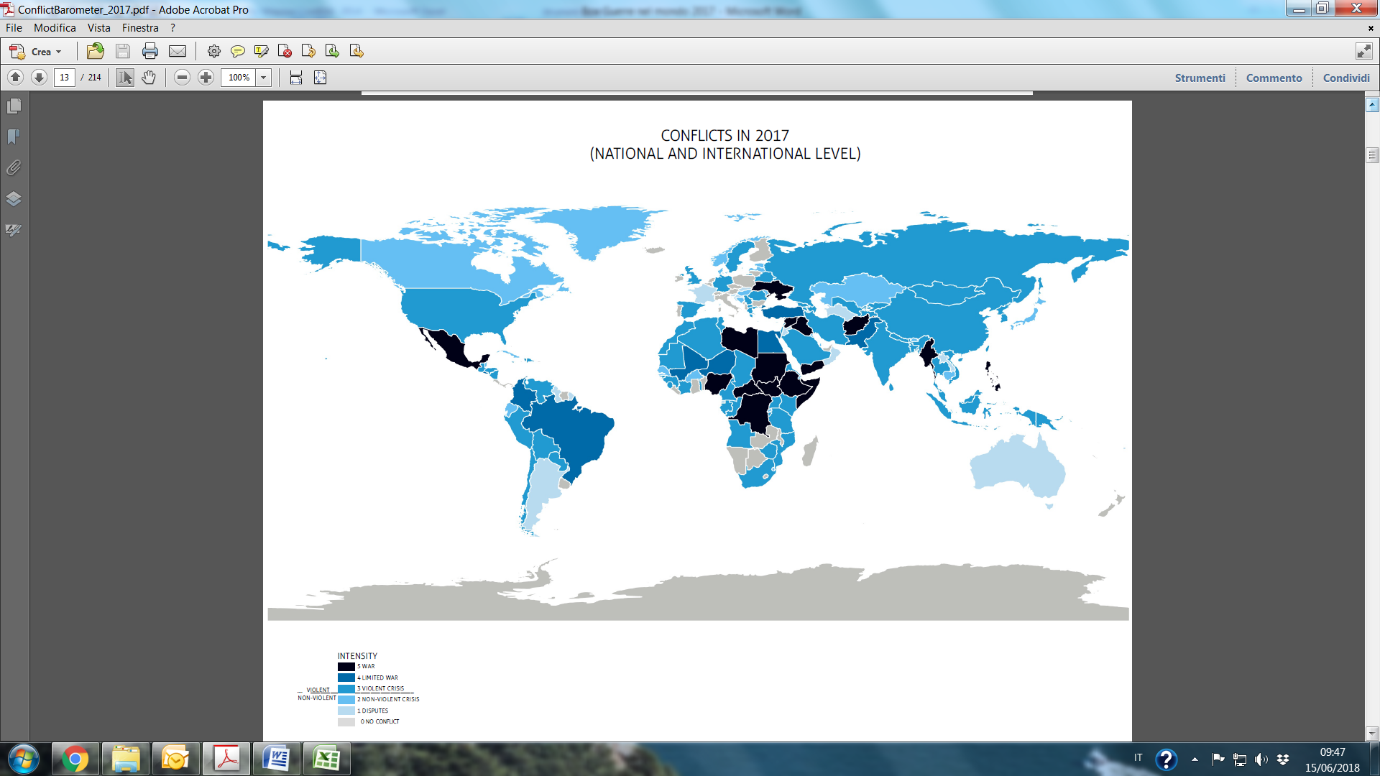

1. Heidelberg institute for International conflict research, *Conflict barometer 2017*, Heidelberg, 2018.